Omelet met gerookte zalm en roggebrood
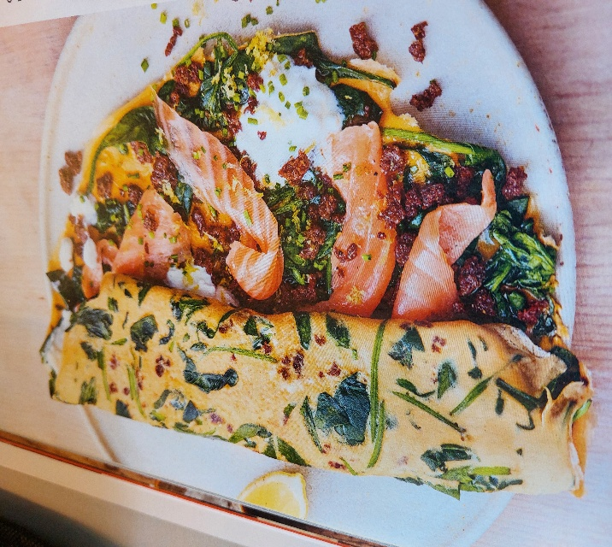

Ingrediënten voor 1 persoon:
- 1 dikke snee donker roggebrood Olijfoliespray
- 2 middelgrote eieren 80 g babyspinazie
- 50 g gerookte zalm ½ citroen
- 1 volle el cottagecheese (30 g) Paar sprietjes bieslook

Bereidingswijze:
- Zet een grote koekenpan met antiaanbaklaag op matig-hoog vuur. Verkruimel het roggebrood in de pan en spray met olijfolie. Strooi er een snuf zwarte peper bij en bak de kruimels krokant, terwijl je intussen de eieren in een kom klopt. Schep de helft van de crispy kruimels uit de pan en houd ze apart als garnering.
- Doe de spinazie in de pan, roer tot de blaadjes zijn geslonken en draai het vuur uit. Giet de geklutste eieren erbij en kantel de pan voorzichtig om het ei over het hele oppervlak te laten uitvloeien – het ei gaart in de restwarmte van de pan.
- Scheur de plakjes zalm op de omelet, rasp de citroenschil erover, bestrooi de boel met de rest van de kruimels en maak af met wat cottagecheese.
- Hak de bieslook fijn, strooi erover, schuif de omelet op je bord en rol hem op. Serveer met een partje citroen.

